

*Jesenji semestar, 2023/24*

*PREDMET: SE321 OBEZBEĐENJE KVALITETA, TESTIRANJE I ODRŽAVANJE SOFTVERA*

Domaći zadatak: **12**

Ime i prezime: **Jovan Pavkovic**

Broj indeksa: **4442**

# Tekst domaćeg zadatka:

Za odabranu aplikaciju koju ste radili na nekom od predmeta koje ste prethodno slušali i položili primeniti sledeće:

Za odabranu proizvoljnu aplikaciju koju ste razvili na nekom od predmet uraditi jedan od sledećih zadataka po izboru:

1. izvršiti reverzni (obrnuti) inženjering (na osnovu koda definisati specifikacije sistema).

2. izvršiti reinženjering ( ažurirati kod ga bez uticaja na njegovu funkcionalnost)

3. izvršiti restruktuiranje koda

# Rešenje zadatka:

*Tehnika Reverzni inženjering*

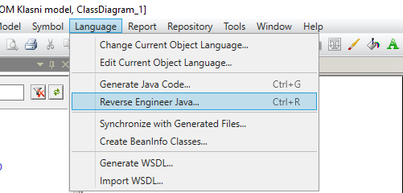

*Generisan klasni dijagram:*

